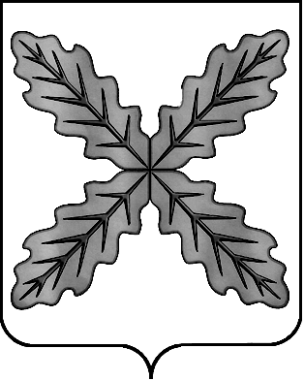

АДМИНИСТРАЦИЯ

ХОХОЛЬСКОГО МУНИЦИПАЛЬНОГО РАЙОНА
ВОРОНЕЖСКОЙ ОБЛАСТИ

ПОСТАНОВЛЕНИЕ

от 21 апреля 2020 года № 269
р.п. Хохольский

О предоставлении сведений о доходах, расходах, об имуществе и обязательствах имущественного характера руководителями муниципальных учреждений Хохольского муниципального района за отчетный период с 1 января по 31 декабря 2019 г.

В соответствии с Указом Президента Российской Федерации от 17.04.2020 г. № 272 «О предоставлении сведений о доходах, расходах, об имуществе и обязательствах имущественного характера за отчетный период с 1 января по 31 декабря 2019 г.», администрация Хохольского муниципального района п о с т а н о в л я е т:
1. Установить, что сведения о доходах, расходах, об имуществе и обязательствах имущественного характера за отчетный период с 1 января по 31 декабря 2019 года, срок подачи которых предусмотрен постановлением администрации Хохольского муниципального района от 30.07.2018 года № 505 «Об утверждении Положения о предоставлении лицом, претендующим на замещение должности руководителя муниципального учреждения, а также руководителем муниципального учреждения Хохольского муниципального района Воронежской области сведений о своих доходах, расходах, об имуществе и обязательствах имущественного характера, и о доходах, расходах об имуществе и обязательствах имущественного характера супруги (супруга) и несовершеннолетних детей» (с изменениями от 30.01.2019 г. № 74), предоставляются руководителями муниципальных учреждений Хохольского муниципального района до 01 августа 2020 г. включительно.
2. Настоящее постановление подлежит опубликованию в официальном периодическом издании органов местного самоуправления Хохольского муниципального района «Муниципальный вестник» и размещению на официальном сайте в сети Интернет администрации Хохольского муниципального района Воронежской области.
3. Контроль за исполнением настоящего постановления возложить на заместителя главы администрации Хохольского муниципального района-руководителя аппарата Л.А. Ярмонову.

Глава Хохольского
муниципального района М.П. Ельчанинов

